附件1：
会徽、吉祥物
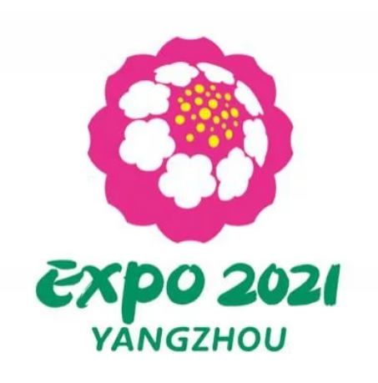
会徽
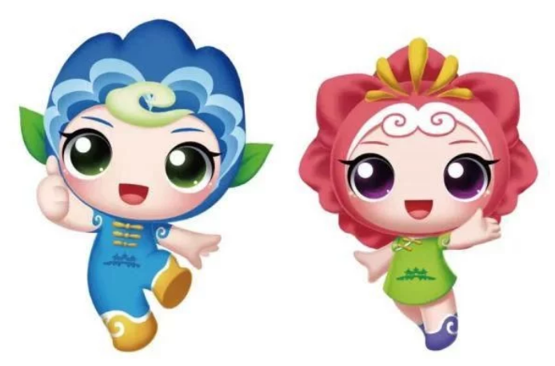
吉祥物
附件2：
2021年扬州世界园艺博览会主题形象应征说明书
应征作品编号（此项由主办方填写）：
应征作品类别：□标识 □口号
投稿人姓名（个人填写）：
投稿机构名称（团体填写，并请排序注明创作者姓名）：
国 籍 |  | 省 市
通讯地址
联系方式 |  | 电子邮件
设计说明：

我承诺：
我已阅读、理解并接受《2021年扬州世界园艺博览会志愿者标识、口号征集公告》，并保证所填信息属实。
签名： 日期：
有关说明：
1、投稿人不具有完全民事行为能力的，须由监护人在签名栏附签并注明监护人身份；
2、投稿人为团体或机构，须由授权代表签署或加盖机构公章；递交作品的，应附本件原件；电邮作品的应附本件原件扫描件。

